CONCOURS ARTS ET MÉTIERS ParisTech - ESTP - POLYTECH
Épreuve de Physique - Chimie MP
Durée 4 h
Si, au cours de l'épreuve, un candidat repère ce qui lui semble être une erreur d'énoncé, d'une part il le signale au chef de salle, d'autre part il le signale sur sa copie et poursuit sa composition en indiquant les raisons des initiatives qu'il est amené à prendre.
L'usage de calculatrices est autorisé.
AVERTISSEMENT
Le candidat devra porter l'ensemble de ses réponses sur le cahier réponses, à l'exclusion de toute autre copie. Les résultats doivent être reportés dans les cadres prévus à cet effet.
- Le sujet comporte 4 parties largement indépendantes, et est découpé en dix sousparties identifiées par les lettres de A à J .
- Le traitement complet et cohérent d'une sous-partie est valorisé par le barème.
- Les relations, valeurs numériques et formules utiles sont rappelées tout au long de l'énoncé dans les sous-parties où elles sont nécessaires.
La présentation, la lisibilité, l'orthographe, la qualité de la rédaction, la clarté et la précision des raisonnements entreront pour une part importante dans l'appréciation des copies. En particulier, les résultats non justifiés ne seront pas pris en compte. Les candidats sont invités à encadrer les résultats de leurs calculs.
On se propose d'étudier différents équipements relatifs à la voiture. Ainsi la première partie du sujet s'intéressera à l'étude d'un détecteur de pluie permettant d'augmenter le confort et la sécurité du conducteur. La deuxième partie détaille le principe du fonctionnement et de la mesure mise en oeuvre dans les radars à effet Doppler, ce qui sera l'occasion de s'attarder sur la propagation des signaux. Une troisième partie permet d'étudier la récupération d'énergie au freinage au travers de l'exemple d'une Formule 1, permettant ainsi de diminuer la consommation d'un véhicule ou d'en augmenter la puissance développée selon l'utilisation voulue. Enfin la dernière partie se penche sur les réactions chimiques mises en oeuvre dans l'airbag, technologie aujourd'hui généralisée permettant d'augmenter de manière significative la sécurité des passagers.
Le sujet comporte en quatre parties largement indépendantes, et est découpé en dix sous-parties identifiées par les lettres de $A$ à J. Le traitement complet et cohérent d'une sous-partie est valorisé par le barème. La calculatrice est autorisée.
Partie 1 : détecteur de pluie
La première voiture française a avoir été vendue avec le détecteur de pluie en série est la Peugeot 406 en 1997. Cette dernière est en général commercialisée avec l'option allumage automatique des phares. On recense essentiellement deux technologies de détection de pluie :
- le capteur électro-optique, qui repose sur un phénomène de réflexion totale,
- le capteur capacitif qui repose sur la variation de la capacité d'un condensateur.
A Capteur électro-optique
Le capteur électro-optique contient un émetteur $E$ d'impulsion lumineuse et un récepteur $R$. Le récepteur reçoit le signal après quelques réflexions. L'intensité lumineuse reçue dépend du nombre de réflexions et de la géométrie du capteur mais aussi de la présence ou non d'eau à l'extérieur du pare-brise.
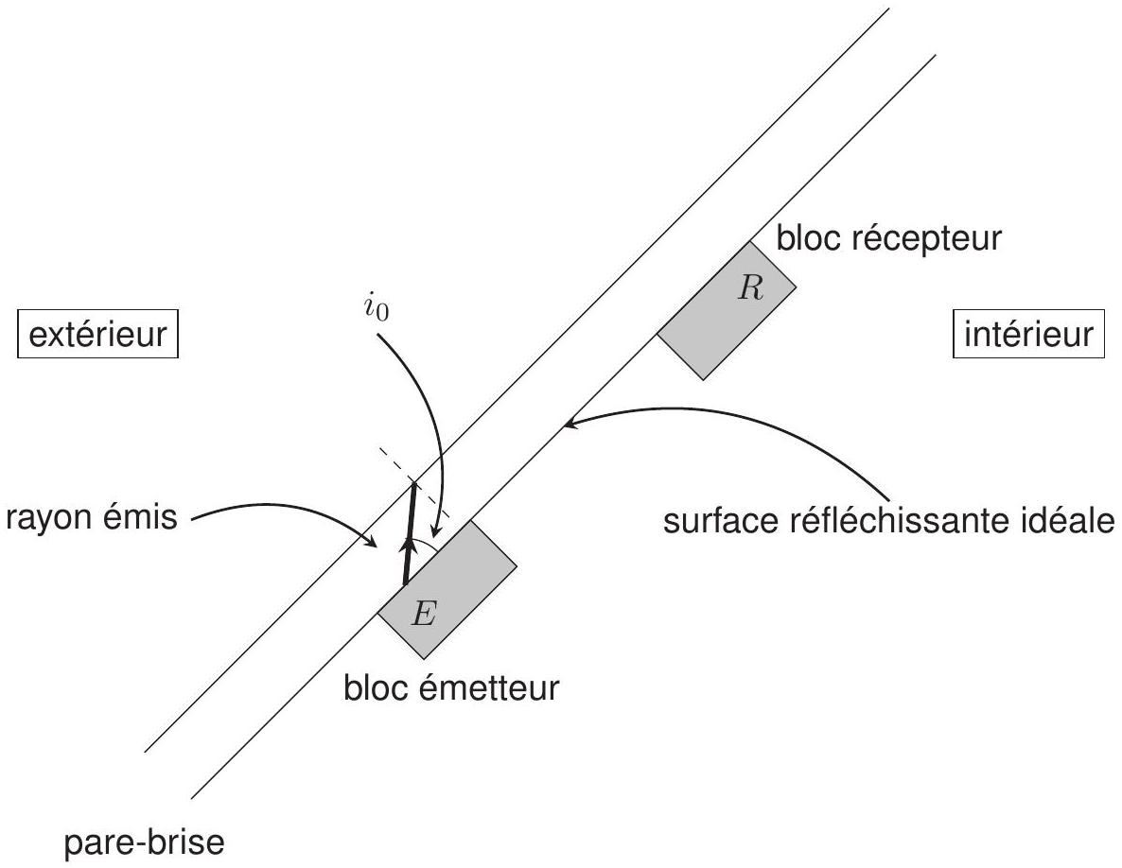
Figure 1 - Schéma du détecteur de pluie
Les indices optiques de quelques milieux transparents à la lumière sont donnés dans le tableau suivant :
Milieu | Indice de réfraction
Eau | 1,33
Graisse | 1,52
Éthanol | 1,36
Verre du pare-brise | 1,50
Cristal | 1,60

A1. L'émetteur est une diode qui envoie un rayon lumineux de longueur d'onde $λ_{0}=700 nm$ dans le vide. Quelle est la longueur d'onde de ce rayon dans le verre du pare-brise et dans l'eau?
A2. Exprimer puis calculer les angles d'incidence limites de réflexion totale dans le cas d'une interface verre/air et verre/eau.
A3. Justifier le choix d'un angle $i_{0}={40}^{∘}$ tel que défini sur le schéma.
A4. Expliquer à l'aide de deux schémas, comment évolue l'intensité lumineuse perçue par le récepteur selon la présence ou l'absence d'eau sur le pare-brise?
A5. Le rayon incident est envoyé avec l'angle $i_{0}$ défini précédemment. La distance entre l'émetteur et le récepteur (considérés ponctuels) est $ER=20 cm$. L'épaisseur du pare-brise est $e=3 mm$. Exprimer puis calculer la nombre $p$ de réflexions sur la face externe du pare-brise. Justifier l'intérêt d'un grand nombre de réflexions.
A6. La caractéristique de la photodiode de réception utilisée est schématisée sur la figure 2.
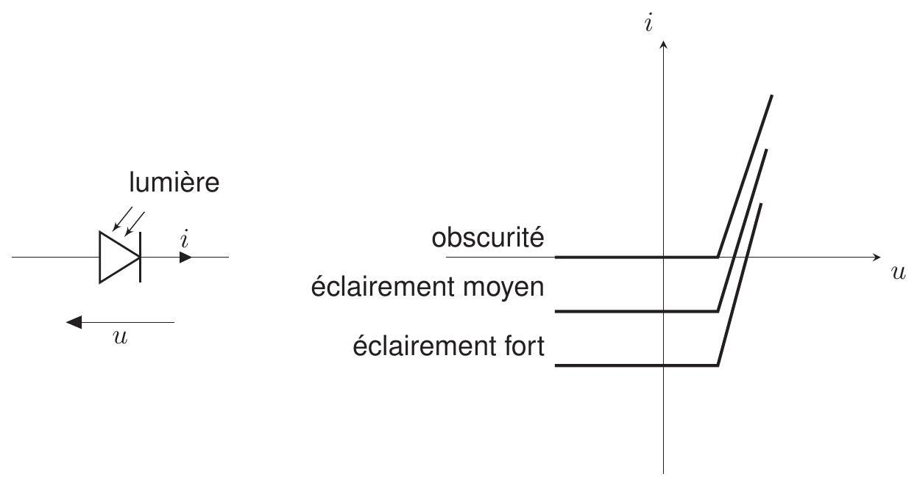
Figure 2 - Caractéristique de la photodiode
Préciser la polarisation (signe de la tension $u$ ) à appliquer à la diode pour l'utiliser en tant que capteur optique.
A7. Le courant qui traverse la jonction de la diode dépend de l'éclairement. Ce dernier doit présenter une énergie suffisante pour qu'un courant soit observable. Rappeler l'expression de l'énergie totale transportée par un flux de $N$ photons de longueur d'onde $λ$.
B Capteur capacitif
Les capteurs ont évolué et utilisent de plus en plus l'effet capacitif. Un élément chauffant intégré au capteur permet de le maintenir sec en vaporisant l'eau tombée. Ceci évite les fausses communications dues au brouillard ou à des phénomènes de condensation (rosée du matin). Le capteur est une platine sur substrat céramique, son principe de fonctionnement repose sur une détection de type capacitive. Ainsi l'accumulation de pluie sur la surface de la plaque aura pour conséquence de modifier la valeur de sa capacité, ainsi que les lignes du champ électrique.
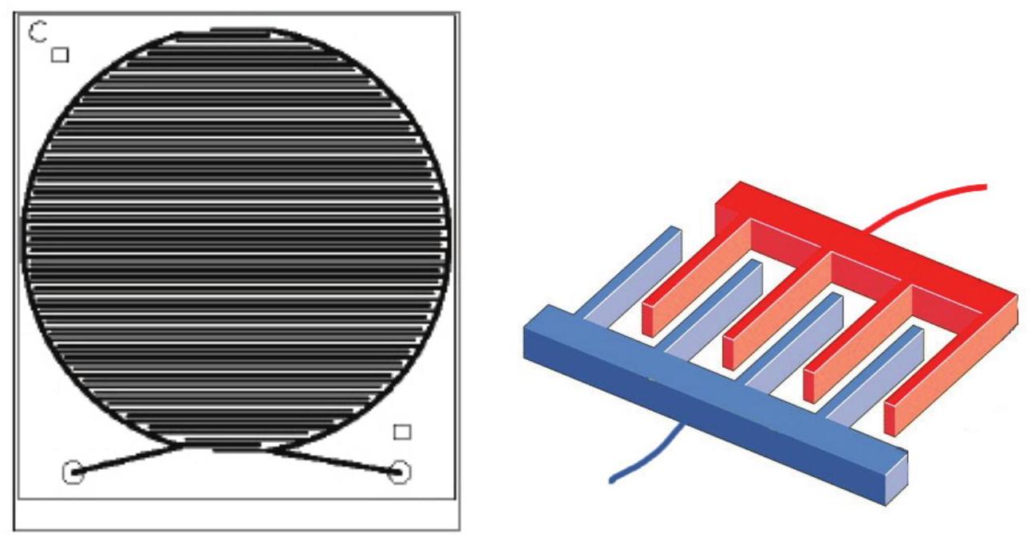
Figure 3 - Cellule capacitive et schéma de principe de sa géométrie
B1. Justifier que ce capteur puisse se modéliser par l'association de condensateurs en parallèle et établir l'expression de la capacité équivalente de $N$ condensateurs en parallèle.
B2. On s'intéresse au champ électrique créé par un plan infini ( $Oxy$ ) de densité surfacique $σ$, plongé dans le vide. Montrer, par l'étude des symétries et des invariances que celui-ci s'écrit sous la forme :
$$\left\{\begin{matrix}\vec{E}=A\vec{e_{z}}, & \text{ si }z>0 \\ \vec{E}=−A\vec{e_{z}}, & \text{ si }z<0.\end{matrix}\right.$$
avec $A$ une constante.
B3. Établir alors l'expression de $A$ en fonction de $σ$ et $ϵ_{0}$ par application du théorème de Gauss.
B4. En admettant que le résultat précédent reste valable pour un plan fini, établir l'expression de la capacité $C_{0}$ d'un condensateur plan dont le diélectrique est assimilé à du vide, constitué de deux armatures planes identiques de surface $S$, distantes de $e$ et portant des charges opposées $+q$ et $−q$.
B5. La cellule capacitive est assimilée à une association de 40 condensateurs. La capacité totale de l'ensemble vaut $C_{\text{tot }}=2pF$. On suppose l'épaisseur des armatures négligeable, et la surface d'une armature vaut $S=0,5{mm}^{2}$. On rappelle la permittivité électrique du vide $ϵ_{0}=8,{85.10}^{−12}SI$. Évaluer l'épaisseur $e$ entre les armatures d'un condensateur.
B6. Montrer que l'unité de la permittivité diélectrique du vide $ϵ_{0}$ peut s'écrire sous la forme $F^{α}.m^{β}$ avec $α$ et $β$ des coefficients à déterminer.
B7. La capacité du condensateur varie en fonction de la présence ou non de goutte d'eau sur le capteur. Afin de mesurer sa valeur, le condensateur est chargé avec courant constant $i$ et l'on mesure la durée $Δt$ nécessaire pour que la tension à ses bornes atteigne la valeur de référence $U_{\text{ref }}$. Exprimer la capacité $C$ du condensateur en fonction de $i,U_{\text{ref }}$ et $Δt$.
B8. Tracer l'allure la tension aux bornes du condensateur en fonction du temps, lors d'une charge sous une tension constante $U_{\text{ref }}$ à travers une résistance $R$. Tracer le graphe de la tension aux bornes du condensateur lors d'une charge à courant constant $i$ l'emmenant à une tension finale $U_{\text{ref }}$. Comparer les graphes.
B9. Proposer un montage permettant de mesurer la capacité $C$ d'un condensateur au laboratoire, en précisant les mesures effectuées.
Dans la pratique le condensateur utilisé dans le capteur capacitif est intégré dans le feuilletage des vitres. À l'approche d'une couche d'eau, les lignes du champ électrique sont modifiées (il s'agit du même principe utilisé pour les écrans tactiles capacitifs). Les lignes de champ sur un tel capteur sont les suivantes :
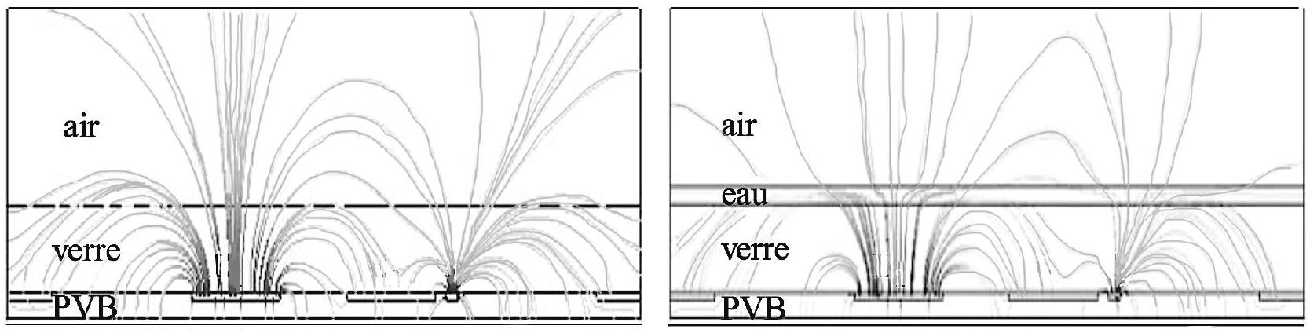
Figure 4 - Lignes du champ électrique sur la surface du capteur en absence d'eau, et déformation de ces lignes en présence de gouttes d'eau. PVB représente la plaque du capteur.
B10. Préciser la zone où la norme du champ électrique est la plus grande.
Partie 2 : principe d'un radar à effet Doppler
On décrit dans cette partie les différentes étapes permettant de mesurer la vitesse d'un véhicule à l'aide d'un radar fonctionnant sur le principe de l'effet Doppler. Dans les parties C, D, E, le radar émet une onde électromagnétique monochromatique de fréquence $f=1,00GHz$ qui se propage dans l'air que l'on assimilera au vide. Dans la partie $F$, on s'intéresse à un radar modulé en fréquence. On donne : $c=3,{00.10}^{8} m.s^{−1}$.
Relations utiles:
$$\begin{matrix}cos⁡(a)⋅cos⁡(b)=\frac{1}{2}(cos⁡(a+b)+cos⁡(a−b)) \\ \vec{rot}(\vec{rot}(\vec{A}))=\vec{grad}(div(\vec{A}))−\vec{Δ}(\vec{A})\end{matrix}$$
C Généralités sur les ondes électromagnétiques
C1. Quelle est la longueur d'onde associée à l'onde électromagnétique émise? De quel domaine du spectre électromagnétique s'agit-il?
On choisit de décrire cette onde électromagnétique comme une onde plane polarisée rectilignement se propageant dans le sens positif de l'axe $(Oz)$ et dont le champ électrique en notation complexe est noté :
$$\vec{E_{i}}=E_{0i}⋅e^{j(ωt−kz)}⋅\vec{e_{x}}$$
C2. Rappeler les équations de Maxwell dans le vide.
C3. Établir l'équation de propagation des ondes électromagnétiques dans le vide.
C4. En déduire la relation de dispersion : $ω^{2}=c^{2}k^{2}$.
C5. Établir l'expression complexe du champ magnétique associé à cette onde électromagnétique.
C6. En déduire la valeur moyenne du vecteur de Poynting en fonction de l'amplitude $E_{0i}$ du champ électrique. Que représente-t-elle?
Cette onde rencontre maintenant en $z=0$ et sous incidence normale un plan conducteur parfait occupant tout le demi-espace $z>0$. Les relations de passage à l'interface entre deux milieux de natures différentes imposent :
- La continuité de la composante tangentielle du champ électrique.
- La continuité de la composante normale du champ magnétique.
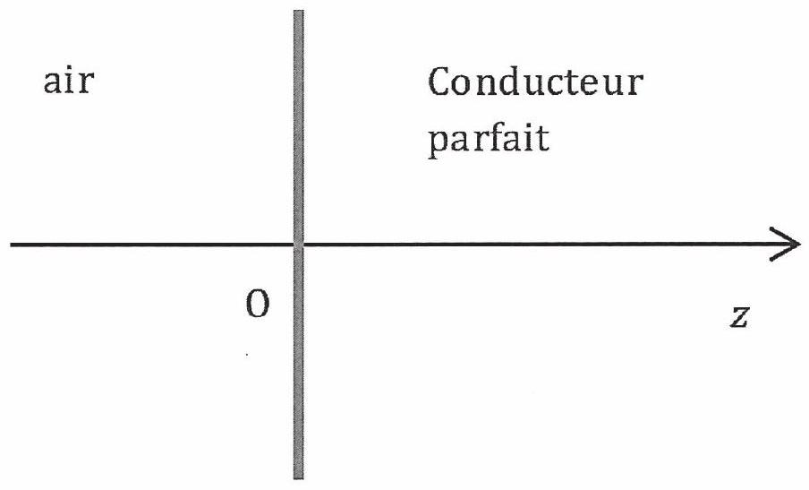
C7. Rappeler l'hypothèse du modèle du conducteur parfait. Montrer que cette hypothèse implique que le champ électrique dans le demi-espace $z>0$ est nul.
C8. En déduire l'existence d'une onde réfléchie ayant la même fréquence que l'onde incidente.
C9. Déterminer l'expression du champ électrique réfléchi dans le demi-espace $z<0$.
D Effet Doppler
L'effet Doppler est la modification de la fréquence d'une onde lorsque l'émetteur et le récepteur sont en mouvement relatif. Si la distance entre émetteur et récepteur diminue, la fréquence perçue est plus élevée que la fréquence émise par l'émetteur, et inversement.
D1. Citer un exemple de la vie courante illustrant l'effet Doppler.
On s'intéresse au cas de l'onde émise par le radar qui se réfléchit sur une voiture, modélisée par un plan conducteur parfait se déplaçant à une vitesse constante $v$ en direction du radar.
On cherche à déterminer la fréquence de l'onde réfléchie par la voiture au niveau de l'antenne du radar. Pour cela, on choisit d'une part de garder un modèle d'onde plane pour l'onde émise, d'autre part de placer l'origine d'un axe $\left(Oz^{′}\right)$ au niveau de l'antenne.
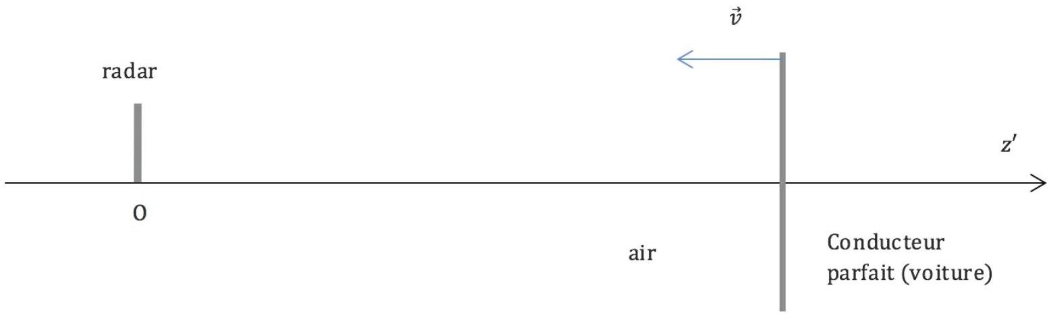
Au voisinage du radar, le champ électrique de l'onde émise a pour expression $\vec{E_{i}}(t,0)=E_{0i}e^{jωt}⋅\vec{e_{x}}$. On appelle $d_{0}$ la distance entre la voiture et le radar à la date $t=0$.
D2. Déterminer l'expression du champ incident au niveau de la voiture en fonction de $E_{0i},ω,c,v$ et $d_{0}$.
D3. En déduire que l'onde reçue au niveau du véhicule a une fréquence apparente $f^{′}=f⋅\left(1+\frac{v}{c}\right)$.
La relation précédente décrit l'effet Doppler dans le cas d'un émetteur fixe et d'un récepteur mobile se rapprochant à la vitesse $v$. Dans le cas opposé (récepteur fixe, émetteur se rapprochant à la vitesse ), la fréquence de l'onde réceptionnée est $f^{′′}=\frac{f^{′}}{1−\frac{v}{c}}$.
D4. Montrer que dans le cas où $v≪c$, la fréquence de l'onde réceptionnée après réflexion sur le véhicule s'exprime de manière approchée : $f_{r}≈f+\frac{2vf}{c}$. Dans la suite, on notera $f_{D}=\frac{2vf}{c}$.
D5. Comparer $f$ et $f_{r}$ pour des valeurs usuelles de $v$. Que penser d'une mesure directe de $f_{r}$ dans le but d'en déduire $f_{D}$ ?
E Mesure de la fréquence Doppler
On niveau de l'antenne du radar, on dispose de deux tensions sinusoïdales correspondant aux ondes électromagnétiques émise et réceptionnée par le radar.
On note :
- $u_{1}(t)=u_{1m}cos⁡\left(ω_{1}.t\right)$ la tension correspondant à l'onde émise ( $ω_{1}=2.π.f$ ).
- $u_{2}(t)=u_{2m}cos⁡\left(ω_{2}.t+ϕ\right)$ la tension correspondant à l'onde réfléchie ( $ω_{2}=2.π.f_{r}$ ).
On rappelle que les résultats de la partie D conduisent à définir une fréquence $f_{D}=f_{r}−f≪f_{r}$ telle que $f_{D}≪f_{r}$ et $f_{D}≪f$ et ayant pour expression :
$$f_{D}=\frac{2.f.v}{c}$$
Le schéma de principe de la mesure du décalage en fréquence $f_{D}$ est donné ci-dessous :
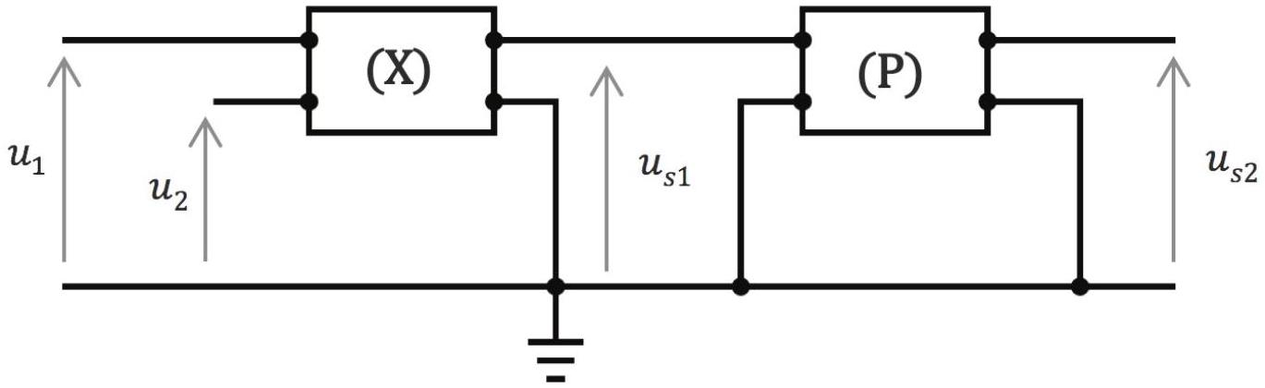
Le multiplieur ( $X$ ) réalise l'opération : $u_{s1}(t)=K.u_{1}(t).u_{2}(t)$.
E1. Linéariser l'expression de $u_{s1}(t)$.
E2. En déduire l'allure du spectre en amplitude de la tension $u_{s1}(t)$.
E3. Quelle doit-être la fonction du quadripôle $(P)$ pour obtenir une tension de sortie sous la forme :
$$u_{s2}(t)≈K^{′}cos⁡\left(2⋅π⋅f_{D}⋅t+ϕ\right)$$
E4. Proposer, en justifiant, une structure électrique pour ce quadripôle ainsi que des valeurs réalistes pour les composants choisis si on veut mesurer des vitesses de l'ordre de $30 m.s^{−1}$.
On donne ci-dessous la courbe représentant $u_{s1}(t)$ et un zoom sur une petite portion de celle-ci.
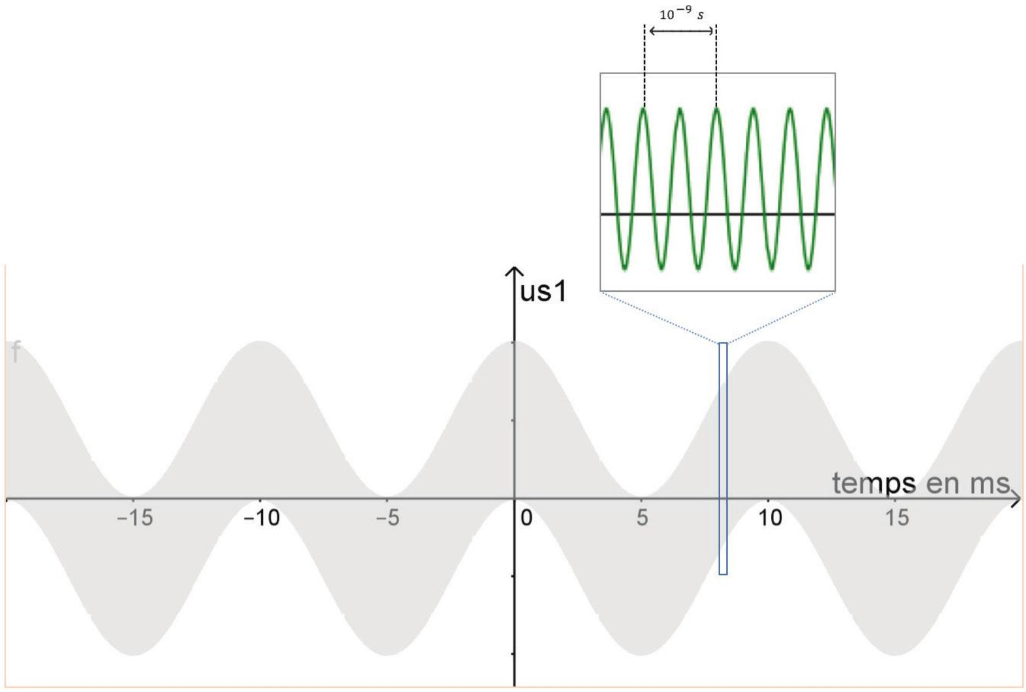
E5. Justifier l'allure de cette courbe.
E6. Représenter sur votre copie l'allure de la courbe $u_{s2}(t)$ en indiquant l'échelle de temps.
E7. Déterminer la vitesse de la voiture.
F Le radar FMCW
Le radar à onde continue tel qu'il a été présenté plus haut ne permet pas de mesurer la distance du radar à la cible, ce qui est problématique dans le cas d'une utilisation dans l'aviation ou la marine. Une possibilité pour y remédier est d'utiliser un radar à onde continue modulé en fréquence. Ce radar émet un «chirp », signal sinusoïdal dont la fréquence instantanée évolue au cours du temps. D'une manière générale, on peut écrire $s(t)=s_{0}⋅cos⁡(ϕ(t))$ et définir une fréquence instantanée :
$$f(t)=\frac{1}{2⋅π}⋅\frac{ dϕ}{ dt}$$
Dans le cas d'un radar FMCW, le signal émis est défini par:
$$s(t)=s_{0}cos⁡\left(2⋅π⋅\left(f_{0}⋅t+\frac{B}{2⋅T}⋅t^{2}\right)\right)\text{ pour }0<t<T$$
et est émis avec une période de répétition $T$.
On donne ci-dessous le graphique représentant la fréquence instantanée $f(t)$ du signal émis et celle $f_{r}(t)$ de l'écho dans le cas où le radar vise une cible fixe à la distance $d_{0}$.
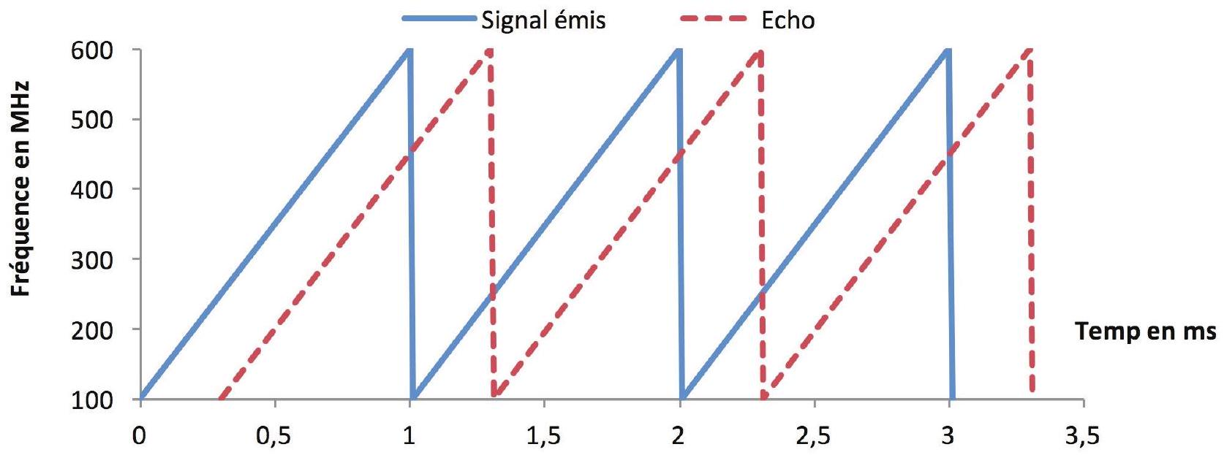
F1. Déterminer l'expression littérale de la fréquence $f(t)$ du signal $s(t)$.
F2. À l'aide du graphique, déterminer $f_{0},B$ et $T$.
F3. On appelle $f_{m}=f−f_{r}$ le décalage en fréquence entre le signal émis et le signal réfléchi. Ce décalage peut être mesuré par une méthode analogue à celle décrite dans la partie E pour mesurer $f_{D}$. Déterminer la distance $d_{0}$ en fonction de $f_{m},B,T$ et $c$.
F4. Si l'on souhaite obtenir une précision de 1 m sur la distance de la cible, avec quelle précision doit-on mesurer $f_{m}$ ? Commenter.
F5. Quelle est la distance maximale à laquelle la cible peut se trouver sans qu'il n'y ait ambiguïté dans la mesure? Faire l'application numérique et commenter.
F6. On considère maintenant que la cible est en mouvement, par exemple qu'elle se rapproche du radar avec une vitesse $v$. Peut-on alors accéder à la vitesse et à la distance de la cible? Justifier.
Pour pallier ce problème, on peut choisir une modulation triangulaire de la fréquence de l'onde émise, comme indiqué sur la figure ci-dessous. On effectue alors deux mesures du décalage en fréquence entre les signaux émis et réfléchis, $Δf_{a}$ sur la partie ascendante de la variation de fréquence et $Δf_{b}$ sur la partie descendante.
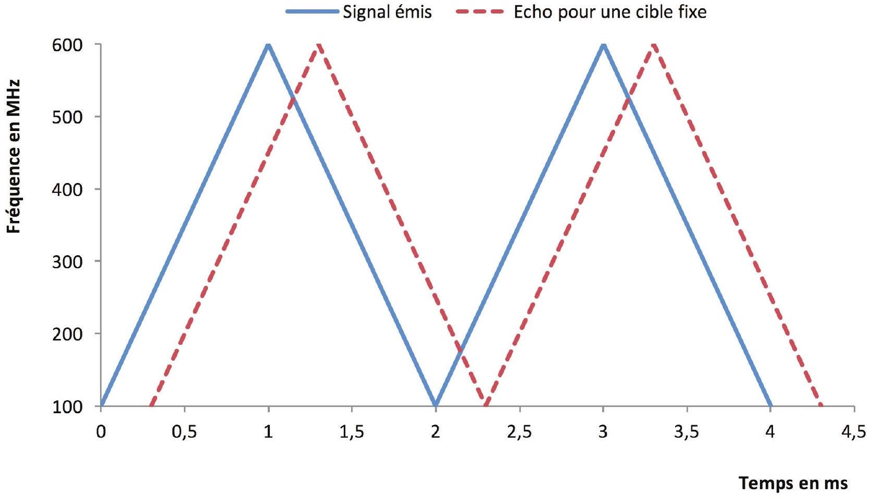
F7. Comment peut-on accéder à $f_{m}$ et $f_{D}$ à l'aide des valeurs de $Δf_{a}$ et $Δf_{b}$ ? On pourra supposer que $f_{D}<f_{m}$.
F8. Application numérique : on mesure $Δf_{a}=10,000600MHz$ et $Δf_{b}=−9,999400MHz$. Déterminer la vitesse de la cible (supposée se rapprocher du radar) et sa distance au radar en considérant qu'au moment de l'émission, la fréquence était de 500 MHz .
Partie 3 : récupération de l'énergie au freinage
Le SREC, acronyme de Système de Récupération de l'Energie Cinétique (en anglais KERS pour Kinetic Energy Recovery System) est un système de freinage, surtout utilisé dans le monde de l'automobile, qui récupère une partie de l'énergie cinétique générée par le freinage au lieu de la disperser sous forme de chaleur dans les freins. L'invention du SREC dans sa version mécanique a été revendiquée dans les années 1950 par le physicien américain Richard Feynman.
G Récupération mécanique
En 2009, les écuries Ferrari et McLaren ont intégré à leurs véhicules de Formule 1 un volant d'inertie ou SREC (Système de Récupération d'Energie Cinétique). L'objectif était de récupérer l'énergie pendant le freinage et de la restituer pendant certaines phases d'accélération. L'intérêt du SREC est une accélération plus intense que celles des voitures non équipées. L'inconvénient est, outre les coûts de développement, le poids du système qui pénalise la performance de la voiture. Ce système a notamment permis à Kimi Räikkönen de gagner le grand prix de Belgique en 2009 au volant de sa Ferrari.
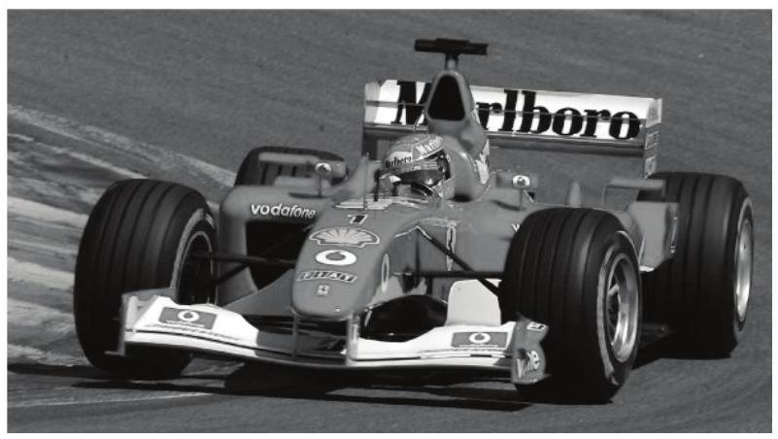
L'énergie peut être récupérée de manière mécanique. Lors d'un freinage, les roues arrière font tourner une machine électrique $M_{1}$ fonctionnant en génératrice. L'énergie électrique produite est utilisée pour alimenter un moteur électrique $M_{2}$ qui lance le volant d'inertie à une vitesse pouvant aller jusqu'à $60000tr/min$ au maximum. L'action de $M_{2}$ est modélisée par un couple moteur de valeur absolue $Γ$ constant. L'énergie cinétique du véhicule est ainsi stockée sous forme d'énergie cinétique de rotation (volant d'inertie en rotation autour de son axe). Le volant d'inertie tourne en roue libre autour de son axe en attentant la phase de restitution demandée par le pilote.
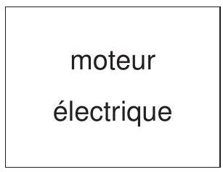
$$M_{2}$$
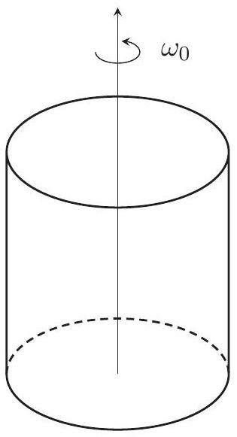
volant d'inertie
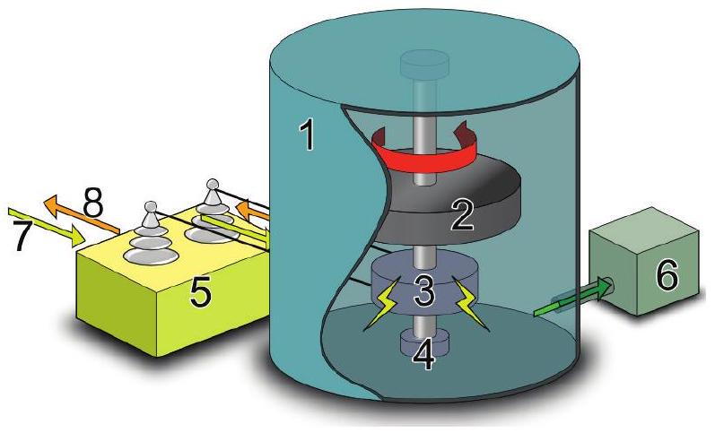
Figure 5 - Schéma de principe d'un volant associé à un système électrique pour stocker de l'énergie mécanique et rendre de l'énergie électrique. Dans cet exemple le volant d'inertie tourne dans une chambre sous vide pour limiter les frottements. 1 - chambre sous vide / 2 - volant d'inertie / 3 - moteur électrique / 4 - axe de rotation / 5 convertisseur électrique / 6 - pompe à vide / 7 et 8 - lignes de tension (Source : wikipedia.org)
Le volant d'inertie sera assimilé à un cylindre homogène de masse $m$, de rayon $R$, de hauteur $L$, de masse volumique $ρ$ en rotation par rapport à l'axe $Δ$ axe de symétrie de révolution. On rappelle que le moment d'inertie $J_{Δ}$ du cylindre par rapport à $Δ$ est donné par :
$$J_{Δ}=\iiint{ }r^{2}dm$$
où $dm$ est une masse élémentaire situé à la distance $r$ de l'axe $Δ$.
G1. Parmi les expressions ci-dessous, identifier la seule possibilité pour le moment d'inertie $J_{Δ}$ et préciser pourquoi les autres propositions sont fausses.
$$\begin{matrix}J_{Δ} & =\frac{1}{2}mR \\ J_{Δ} & =\frac{1}{2}mR^{2} \\ J_{Δ} & =mRL \\ J_{Δ} & =2\frac{mL}{R}\end{matrix}$$
G2. Établir l'équation différentielle vérifiée par $θ$ lors de la mise en rotation du cylindre, sous l'action du couple $Γ$, en négligeant tout frottement.
Dans les questions G3 à G6, les frottements sont modélisés par un couple résistif $γ$ constant.
G3. Exprimer la durée d'arrêt $Δt$ du cylindre pour une vitesse de rotation initiale $ω_{0}$.
G4. En déduire le nombre $N$ de tours effectués par le cylindre avant l'arrêt en fonction des données de $J_{Δ},ω_{0}$ et $γ$.
G5. On souhaite que le volant d'inertie soit en rotation pendant $Δt=10 min$. Ce dernier étant un cylindre d'environ 20 cm de rayon, et le couple résistif étant de l'ordre de $20 N.m$, évaluer la masse $m$ du volant d'inertie qu'il faudrait mettre en place dans une Formule 1 en considérant que sa vitesse de rotation initiale vaut 60000 tour/min. Montrer que cette masse est de l'ordre de la centaine de kg.
G6. Évaluer (en tours/min) la vitesse de rotation $ω_{0}^{′}$ du volant d'inertie après 8 min .
Le volant d'inertie transfère ensuite son énergie cinétique de rotation aux roues. On considère toujours le volant d'inertie de la partie précédente de masse $m=100 kg$ et l'ensemble des quatre roues est modélisé par quatre cylindres homogènes de rayon $R_{r}=33 cm$ et de masse $m_{r}=12 kg$ chacun en rotation à la vitesse angulaire $ω_{r}$.
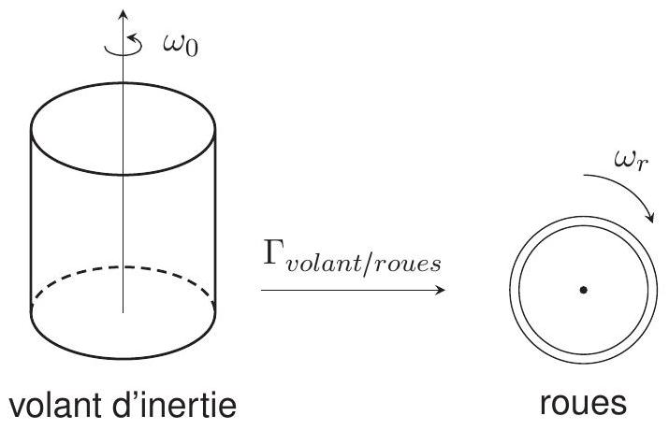
G7. On considère que la Formule 1 se déplace à une vitesse $v$ de $200 km.h^{−1}$, en supposant que les roues roulent sans glissement, exprimer puis calculer la vitesse angulaire $ω_{r}$ des roues.
G8. Les pertes seront prises en compte en considérant une vitesse initiale de rotation du volant d'inertie qui vaut seulement $ω_{0}=5000tr.\min^{−1}$ au début de la restitution d'énergie. L'ensemble {Formule $1+$ pilote } possède une masse $M=800 kg$. En considérant que l'énergie cinétique de rotation du volant d'inertie sert à augmenter la vitesse de rotation des quatre roues et à augmenter la vitesse de la Formule 1 jusqu'à une nouvelle valeur $v^{′}$, exprimer la variation du carré de la vitesse par $Δ\left(v^{2}\right)=v^{′2}−v^{2}$ en fonction de $M,m,R,ω_{0}$ et $m_{r}$ la masse d'une roue.
G9. Application numérique. Quelle nouvelle vitesse $v^{′}$ peut-on espérer atteindre alors? Commenter.
Partie 4 : chimie de l'airbag
L'airbag (ou coussin gonflable) est un accessoire de sécurité passive développé pour l'automobile à la fin des années 1980 et qui équipe maintenant tous les véhicules.
Depuis la fin des années 1980, l'airbag n'a cessé d'évoluer afin d'augmenter la protection des personnes dans les voitures. Lors d'un impact justifiant le déclenchement du système de sécurité, des capteurs détectent la décélération du véhicule : un signal électrique est envoyé à un détonateur, dans le générateur de gaz de l'airbag. Une décomposition très rapide (réaction de nature explosive) de l'azoture de sodium ${NaN}_{3}$ solide provoque la libération en quelques millisecondes d'une quantité de gaz suffisante pour déployer les 35 L du sac en polyamide du coussin gonflable. Le système se dégonfle spontanément après quelques instants afin de libérer le passager.
H Formation du gaz
La formation du gaz supposé parfait, suit ces trois étapes :
- Réaction $1:2NaN_{3(s)}→2Na _{(s)}+3N_{2(g)}$ : réaction de génération du gaz
- Réaction 2 : $10Na_{(s)}+2KNO_{3(s)}→K_{2}O _{(s)}+5Na_{2}O _{(s)}+N_{2(g)}$ : réaction de sécurité
- Réaction 3 : $K_{2}O_{(s)}+{Na}_{2}O_{(s)}+{SiO}_{2(s)}→K_{2}{Na}_{2}{SiO}_{4(s)}$ : réaction de combinaison
On prendra :
$$\frac{RT}{F}ln⁡10=0,06 V$$
H1. Les couples en jeu dans la réaction de génération sont $Na^{+}/Na$ dont le potentiel standard est $E_{1}^{0}=−2,71 V$ et $N_{2}/N_{3}^{−}$dont le potentiel standard est $E_{2}^{0}=−3,40 V$. Établir l'équation de la réaction de génération du gaz par écriture des demi-équations d'oxydoréduction. On supposera pour cette question que les formes suivantes sont équivalentes :
$$NaN_{3} _{(s)}=Na^{+} _{(aq)}+N_{3}^{−} _{(aq)}$$
H2. Cette réaction est-elle quantitative? Justifier en calculant la constante d'équilibre de la réaction.
H3. Proposer une structure de Lewis pour les ions azotures $N_{3}^{−}$, supposée sans cycle.
H4. Dans le système d'airbag d'une voiture de série, 65 g d'azoture de sodium sont mis en jeu. Calculer la quantité de matière de diazote formé si l'on n'envisage que la réaction 1 . On donne $M(Na)=23 g⋅{ mol}^{−1}$ et $M(N)=14$ g. ${mol}^{−1}$.
H5. On suppose la température $T=300 K$ constante et on rappelle la constante des gaz parfaits $R=8,31$ J. $K^{−1}.{mol}^{−1}$. L'airbag est-il gonflé?
H6. En considérant que la totalité du sodium $Na$ formé lors de la réaction 1 est transformée dans la réaction 2 , déterminer la quantité de matière supplémentaire de diazote dans le ballon.
H7. Pourquoi la seconde réaction est-elle appelée réaction de sécurité?
H8. Écrire l'équation de la réaction chimique de $Na_{2}O$ avec l'eau sachant qu'une telle solution se colore en rose en présence de phénolphtaléine et que des ions ${Na}^{+}$sont produits.
I Cinétique de décomposition du pentaoxyde d'azote
La durée de formation du diazote dans l'airbag est d'environ 40 ms . Cette partie se propose d'étudier la cinétique d'une autre transformation chimique en phase gazeuse, la décomposition du pentaoxyde d'azote. Cette transformation est d'ordre 1 et suit l'équation de réaction :
$$N_{2}O_{5}→2{NO}_{2}+\frac{1}{2}O_{2}$$
cette réaction est réalisée vers ${160}^{∘}C$ en phase gazeuse où on considère qu'elle est la seule à se produire. On admet de plus que tous les gaz se comportent comme des gaz parfaits et on note $k$ la constante de vitesse. La réaction est étudiée dans un récipient de volume constant $V$.
À l'instant initial $t=0$, on introduit $N_{2}O_{5}$ pur dans l'enceinte, à la «concentration» ${\left[N_{2}O_{5}\right]}_{0}=\frac{n{\left(N_{2}O_{5}\right)}_{0}}{V}$. On note $P_{0}$ la pression initiale dans l'enceinte.
11. Établir l'équation différentielle vérifiée par la «concentration» $\left[N_{2}O_{5}\right]=\frac{n\left(N_{2}O_{5}\right)}{V}$.
12. Exprimer alors la «concentration» $\left[N_{2}O_{5}\right]$ en fonction de $t,k$ et ${\left[N_{2}O_{5}\right]}_{0}=\frac{n{\left(N_{2}O_{5}\right)}_{0}}{V}$.
13. Exprimer alors la pression partielle $P_{N_{2}O_{5}}$ en fonction de $t,k$ et $P_{0}$.
14. Pratiquement, il est extrêmement difficile de mesurer directement des pressions partielles, alors que la mesure de la pression totale est très facile. Montrer que la pression totale $P$ en fonction de $t,k$ et $P_{0}$ suit la loi :
$$P=\frac{P_{0}}{2}(5−3exp⁡(−kt))$$
- Des mesures manométriques au cours du temps de la pression totale, ont fourni le tableau de résultats suivants :
$$t(s)$$ | 0 | 600 | 1200 | 2400 | 3600 | 4800
$$P\left(×{10}^{5} Pa\right)$$ | 0,46 | 0,64 | 0,77 | 0,94 | 1,05 | 1,09

Quelle expression doit-on tracer en fonction du temps afin d'obtenir une droite? Valider l'ordre de réaction par régression linéaire.
I6. En déduire la valeur de la constante de vitesse $k$.
17. Pour cette réaction, l'énergie d'activation est de $103 kJ.{mol}^{−1}$. À quelle température faudra-t-il réaliser la réaction si on veut que $95\%$ du réactif soit transformé au bout de 30 minutes?
18. À ${200}^{∘}C$, il faut 3 minutes et 20 secondes pour que $\frac{2}{3}$ de $N_{2}O_{5}$ ait réagi. Calculer la valeur de la constante de vitesse à cette température. Calculer le temps de demi-réaction à cette température. Que deviendrait-il si on réalisait la même manipulation en doublant la pression initiale?
J Thermochimie de la silice
La réaction 3 présentée en partie I nécessite de la silice solide ${SiO}_{2}(s)$. On envisage la condensation de la silice et on souhaite vérifier que cette réaction est exothermique.
On donne l'enthalpie standard de sublimation du silicium à $298 K:Δ_{sub}H^{o}(Si)=399 kJ.{mol}^{−1}$, et on indique quelques enthalpies standard de formation ci-dessous :
 | $${Si}_{(s)}$$ | $${SiO}_{2(s)}$$ | $$O_{2(g)}$$
$Δ_{f}H^{o}\left( kJ.{mol}^{−1}\right.$ à 298 K$)$ | 0 | -911 | 0

De plus l'enthalpie de la réaction suivante, notée $A$ :
$${SiO}_{2(g)}→{Si}_{(g)}+O_{2(g)}$$
est notée $ΔH_{1}^{o}=1094 kJ⋅{ mol}^{−1}$ à 298 K .
J1. Rappeler la définition d'une transformation de condensation. Quelle est le nom de la transformation inverse?
J2. Pourquoi les enthalpies standard de formation du silicium et du dioxygène sont-elles nulles?
J3. Que dire de la variation d'une fonction d'état? Quelle conséquence cela a-t-il sur un cycle?
J4. Établir l'expression littérale puis calculer la valeur numérique de l'enthalpie standard de condensation de la silice ${SiO}_{2( g)}$. Conclure.
J5. Comment serait déplacé l'équilibre de la réaction $A$ si on augmentait la pression extérieure? Justifier.
J6. La silice (ou dioxyde de silicium) peut également être traitée par procédé métallurgique de carboréduction, afin de fournir du silicium pur utilisé dans l'industrie de la micro-électronique. On donne le couple $CO/C$. Écrire l'équation de réaction de la carboréduction de la silice.
FIN DE L'ÉPREUVE
IMPRIMERIE NATIONALE - 181135 - D'après documents fournis
$$◻$$
L'usage de calculatrice est autorisé.
Cahier réponses
Épreuve de Physique-Chimie
MP
Concours e3a-2018
Toutes les réponses seront portées sur ce cahier de réponses à l'exclusion de toute autre copie
NE PAS DÉGRAFER
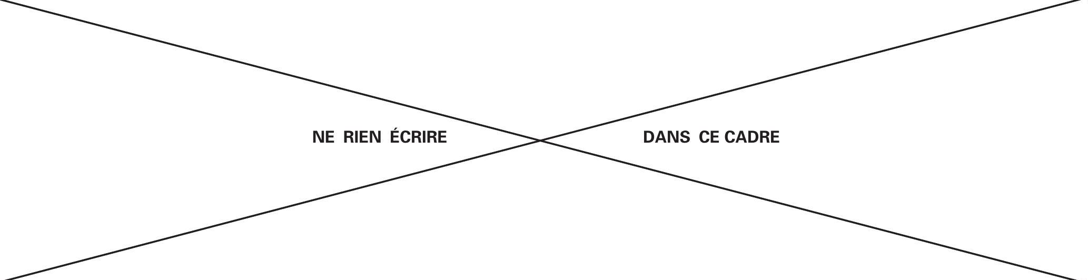
Partie 1 : détecteur de pluie
A Capteur électro-optique
A1. Quelle est la longueur d'onde de ce rayon dans le verre du pare-brise et dans l'eau?
$$◻$$
A2. Exprimer puis calculer les angles d'incidence limites de réflexion totale dans le cas d'une interface verre/air et verre/eau.
$$◻$$
A3. Justifier le choix d'un angle $i_{0}={40}^{∘}$ tel que défini sur le schéma.
$$◻$$
A4. Expliquer à l'aide de deux schémas, comment évolue l'intensité lumineuse perçue par le récepteur selon la présence ou l'absence d'eau sur le pare-brise?
$$◻$$
A5. Exprimer puis calculer la nombre $p$ de réflexions sur la face externe du pare-brise. Justifier l'intérêt d'un grand nombre de réflexions.
$$◻$$
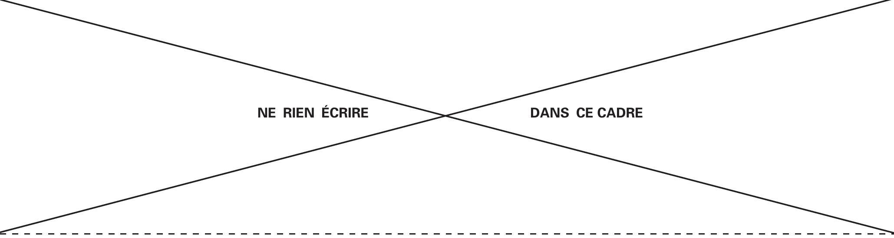
A6. Préciser la polarisation (signe de la tension $u$ ) à appliquer à la diode pour l'utiliser en tant que capteur optique.
$$◻$$
A7. Rappeler l'expression de l'énergie totale transportée par un flux de $N$ photons de longueur d'onde $λ$.
$$◻$$
B Capteur capacitif
B1. Justifier que ce capteur puisse se modéliser par l'association de condensateurs en parallèle et établir l'expression de la capacité équivalente de $N$ condensateurs en parallèle.
$$◻$$
B2. Montrer, par l'étude des symétries et des invariances que celui-ci s'écrit sous la forme proposée.
$$◻$$
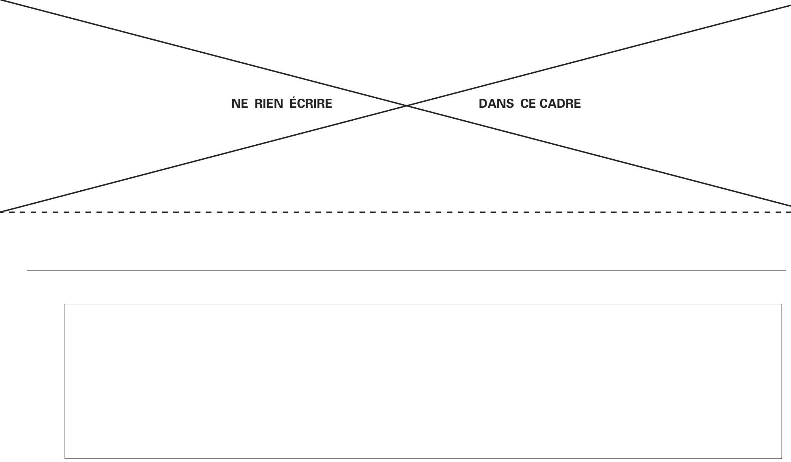
B3. Établir alors l'expression de $A$ en fonction de $σ$ et $ϵ_{0}$ par application du théorème de Gauss.
$$◻$$
B4. Établir l'expression de la capacité $C_{0}$ d'un condensateur plan dont le diélectrique est assimilé à du vide, constitué de deux armatures planes identiques de surface $S$, distantes de $e$ et portant des charges opposées $+q$ et $−q$.
$$◻$$
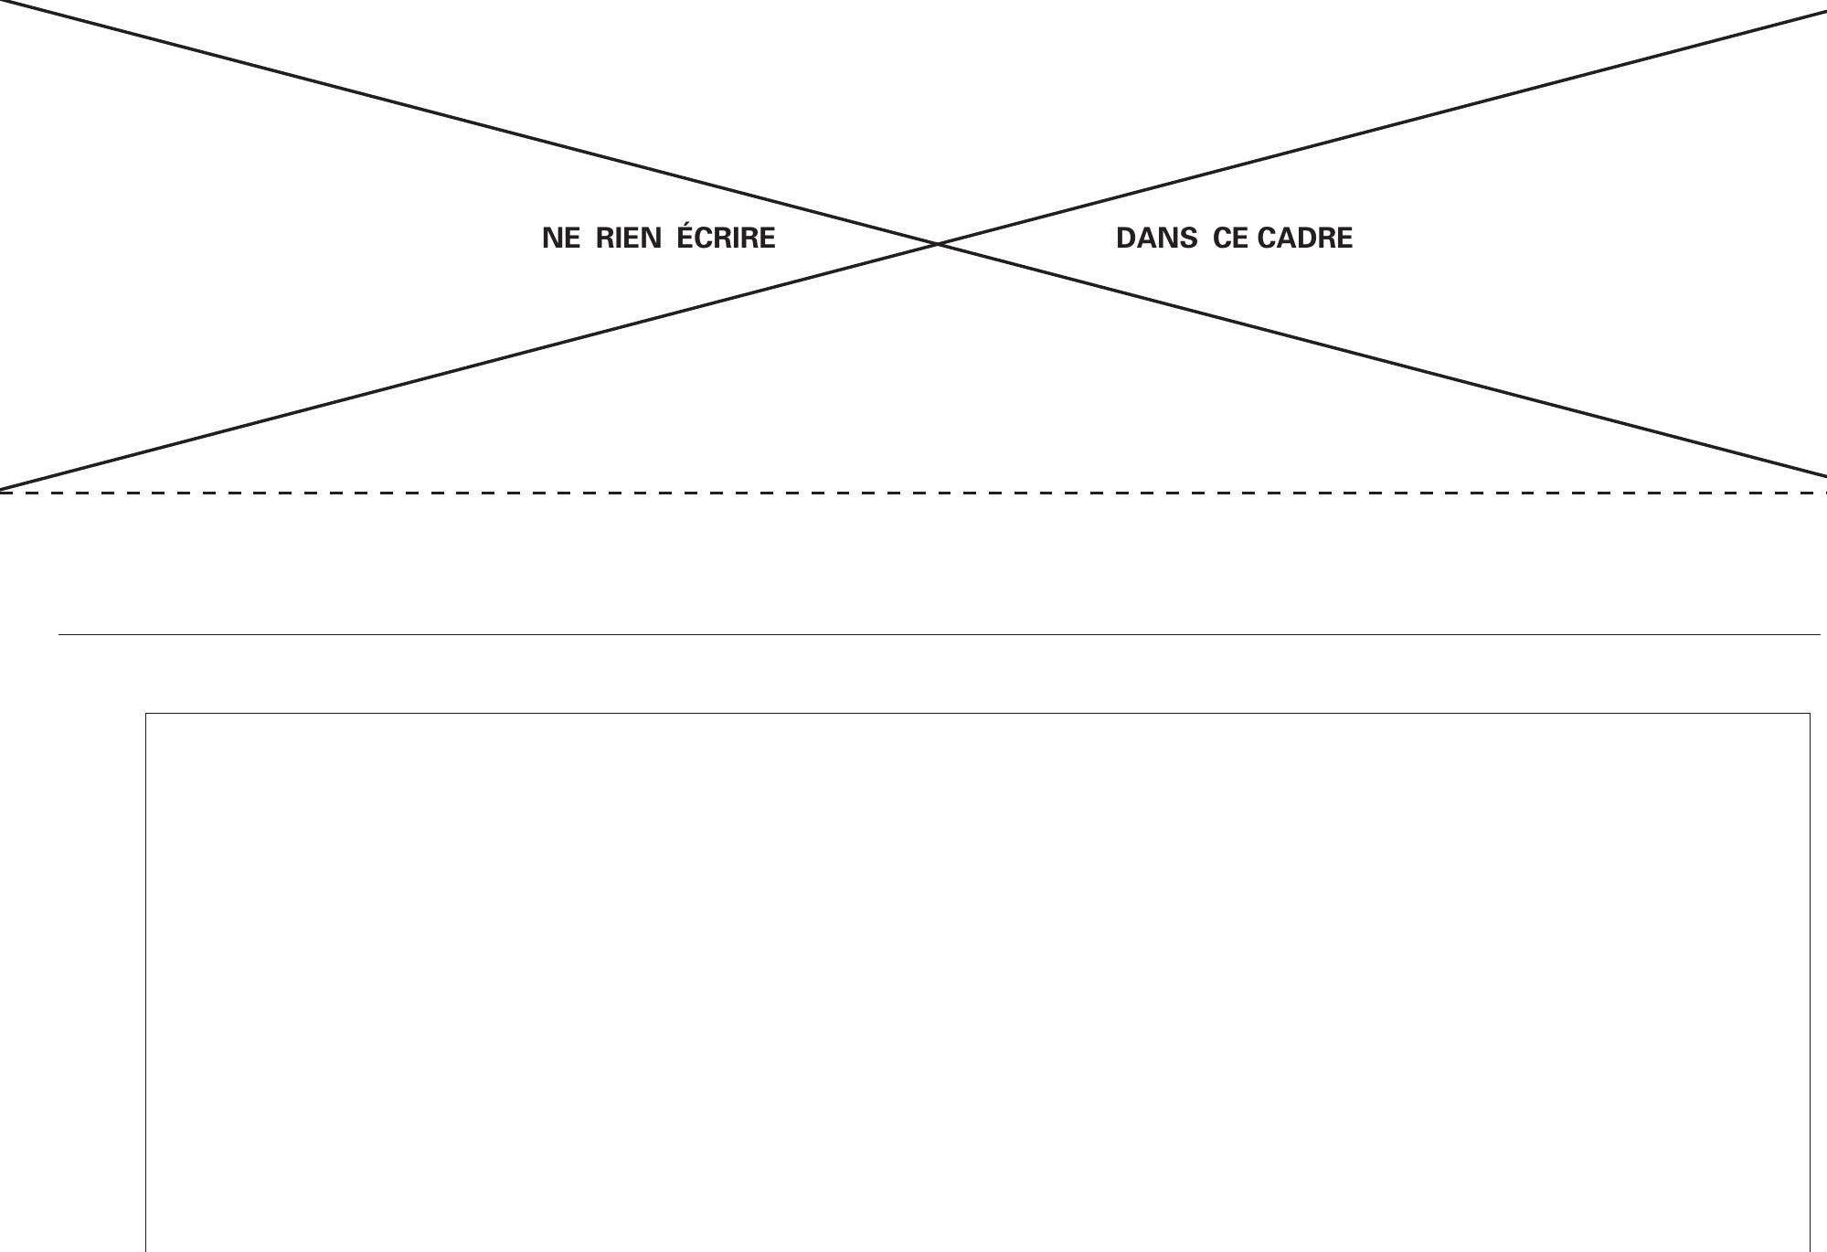
B5. Évaluer l'épaisseur $e$ entre les armatures d'un condensateur.
$$◻$$
B6. Montrer que l'unité de la permittivité diélectrique du vide $ϵ_{0}$ peut s'écrire sous la forme $F^{α} ^{α}⋅m^{β}$ avec $α$ et $β$ des coefficients à déterminer.
$$◻$$
B7. Exprimer la capacité $C$ du condensateur en fonction de $i,U_{\text{ref }}$ et $Δt$.
$$◻$$
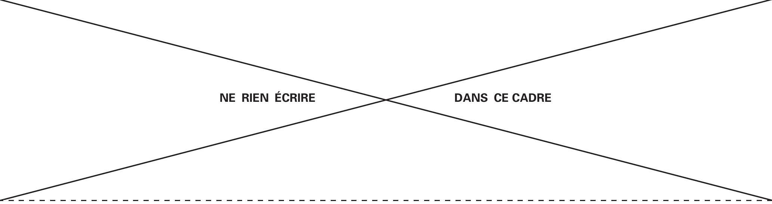
B8. Tracer l'allure la tension aux bornes du condensateur en fonction du temps, lors d'une charge sous une tension constante $U_{\text{ref }}$ à travers une résistance $R$. Tracer le graphe de la tension aux bornes du condensateur lors d'une charge à courant constant $i$ l'emmenant à une tension finale $U_{\text{ref }}$. Comparer les graphes.
$$◻$$
B9. Proposer un montage permettant de mesurer la capacité $C$ d'un condensateur au laboratoire, en précisant les mesures effectuées.
$$◻$$
B10. Préciser la zone où la norme du champ électrique est la plus grande.
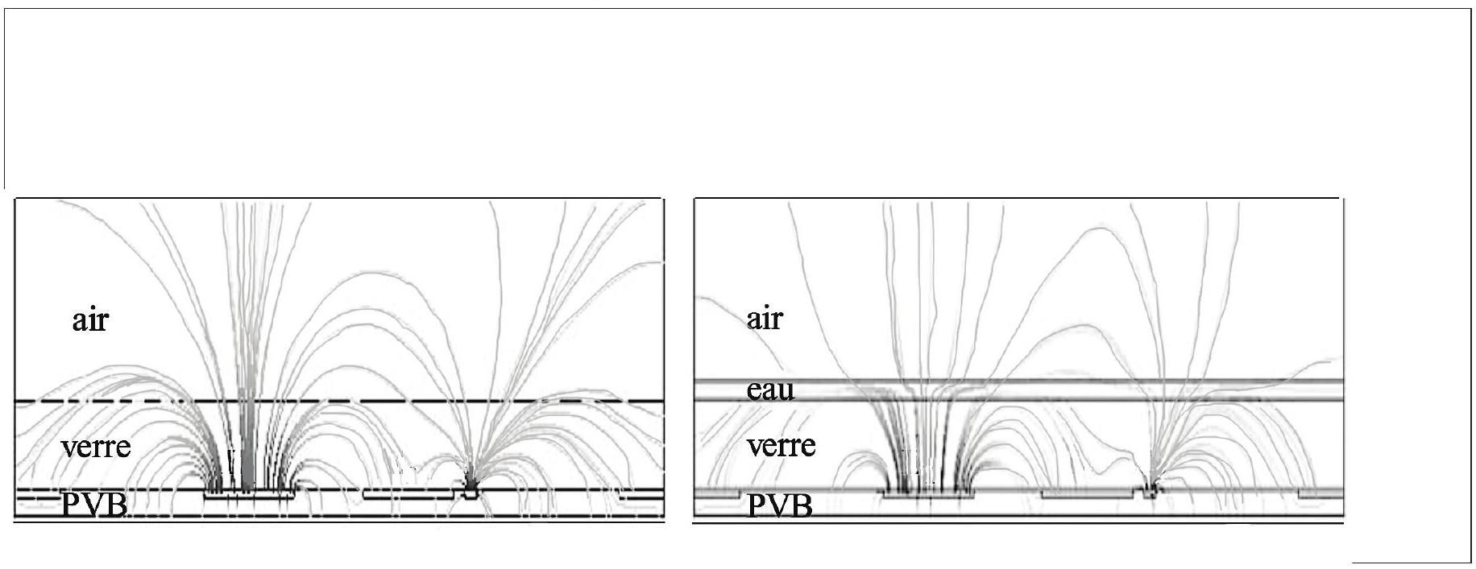
Partie 2 : principe d'un radar à effet Doppler
C Généralités sur les ondes électromagnétiques
C1. Quelle est la longueur d'onde associée à l'onde électromagnétique émise? De quel domaine du spectre électromagnétique s'agit-il?
$$◻$$
C2. Rappeler les équations de Maxwell dans le vide.
$$◻$$
C3. Établir l'équation de propagation des ondes électromagnétiques dans le vide.
$$◻$$
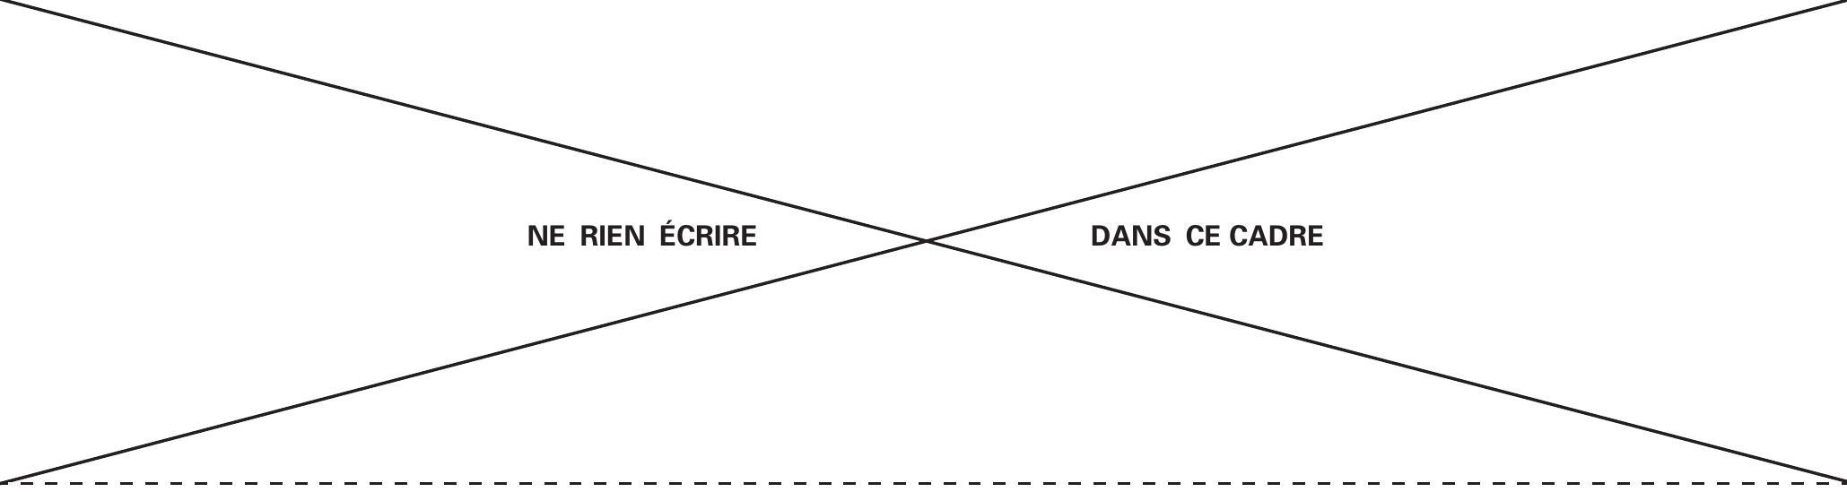
C4. En déduire la relation de dispersion : $ω^{2}=c^{2}k^{2}$.
$$◻$$
C5. Établir l'expression complexe du champ magnétique associé à cette onde électromagnétique.
$$◻$$
C6. En déduire la valeur moyenne du vecteur de Poynting en fonction de l'amplitude $E_{0i}$ du champ électrique. Que représente-t-elle?
$$◻$$
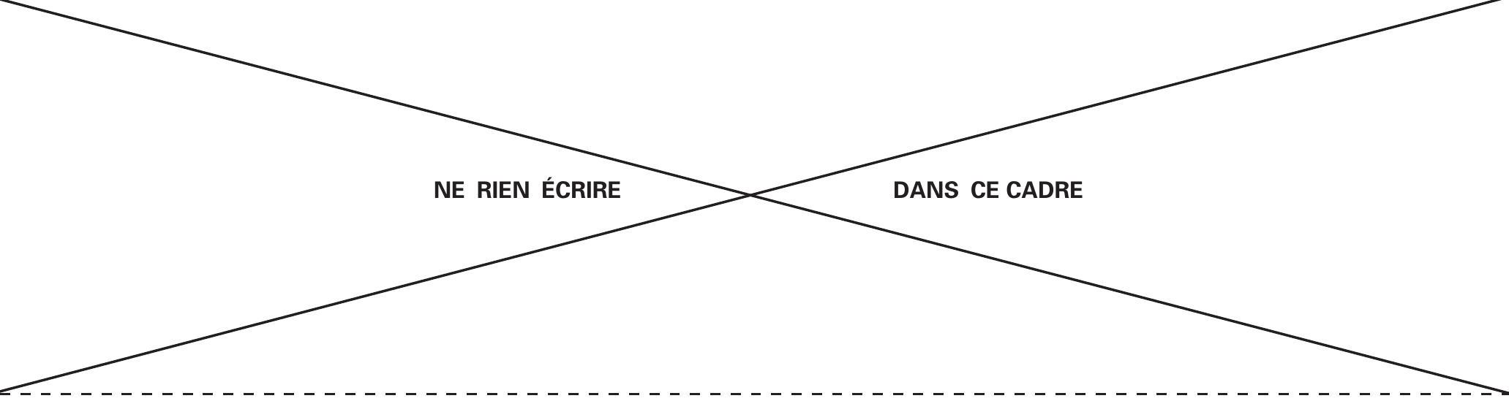
C7. Rappeler l'hypothèse du modèle du conducteur parfait. Montrer que cette hypothèse implique que le champ électrique dans le demi-espace $z>0$ est nul.
$$◻$$
C8. En déduire l'existence d'une onde réfléchie ayant la même fréquence que l'onde incidente.
$$◻$$
C9. Déterminer l'expression du champ électrique réfléchi dans le demi-espace $z<0$.
$$◻$$
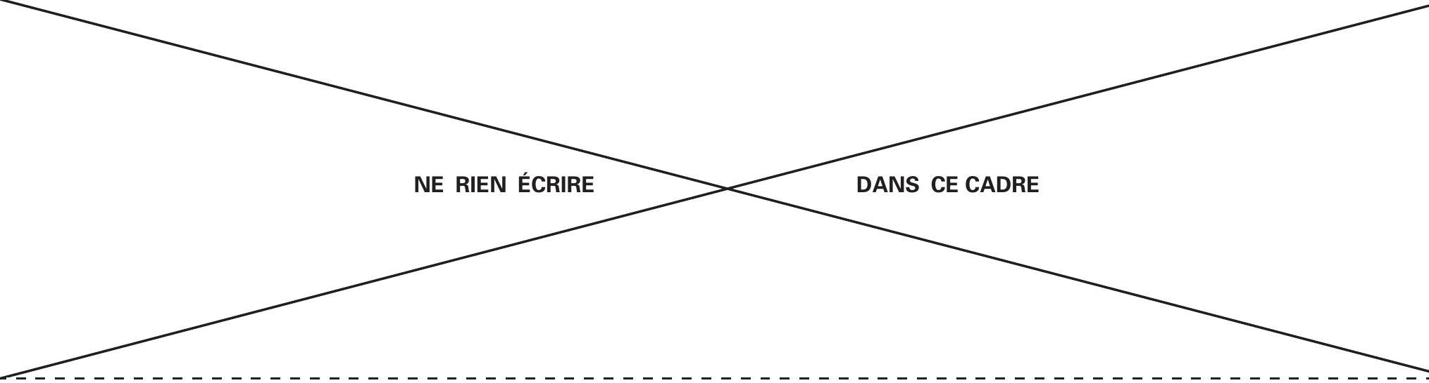
D Effet Doppler
D1. Citer un exemple de la vie courante illustrant l'effet Doppler.
$$◻$$
D2. Déterminer l'expression du champ incident au niveau de la voiture en fonction de $E_{0i},ω,c,v$ et $d_{0}$.
$$◻$$
D3. En déduire que l'onde reçue au niveau du véhicule a une fréquence apparente $f^{′}=f⋅\left(1+\frac{v}{c}\right)$.
$$◻$$
D4. Montrer que dans le cas où $v≪c$, la fréquence de l'onde réceptionnée après réflexion sur le véhicule s'exprime de manière approchée : $f_{r}≈f+\frac{2vf}{c}$. Dans la suite, on notera $f_{D}=\frac{2vf}{c}$.
$$◻$$
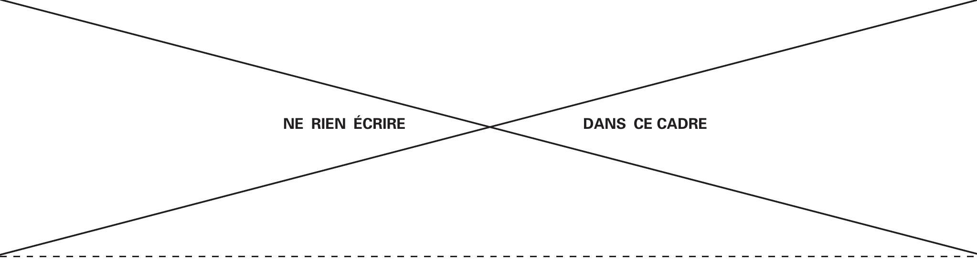
D5. Comparer $f$ et $f_{r}$ pour des valeurs usuelles de $v$. Que penser d'une mesure directe de $f_{r}$ dans le but d'en déduire $f_{D}$ ?
$$◻$$
E Mesure de la fréquence Doppler
E1. Linéariser l'expression de $u_{s1}(t)$.
$$◻$$
E2. En déduire l'allure du spectre en amplitude de la tension $u_{s1}(t)$.
$$◻$$
E3. Quelle doit-être la fonction du quadripôle $(P)$ pour obtenir une tension de sortie sous la forme :
$$u_{s2}(t)≈K^{′}cos⁡\left(2⋅π⋅f_{D}⋅t+ϕ\right)$$
$$◻$$
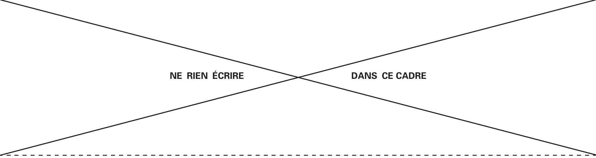
E4. Proposer, en justifiant, une structure électrique pour ce quadripôle ainsi que des valeurs réalistes pour les composants choisis si on veut mesurer des vitesses de l'ordre de $30 m.s^{−1}$.
$$◻$$
E5. Justifier l'allure de cette courbe.
$$◻$$
E6. Représenter sur votre copie l'allure de la courbe $u_{s2}(t)$ en indiquant l'échelle de temps.
$$◻$$
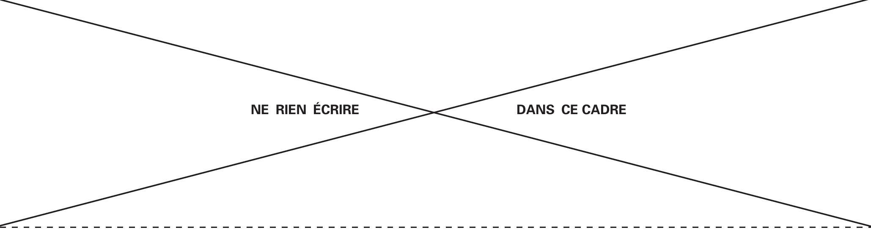
E7. Déterminer la vitesse de la voiture.
$$◻$$
F Le radar FMCW
F1. Déterminer l'expression littérale de la fréquence $f(t)$ du signal $s(t)$.
$$◻$$
F2. À l'aide du graphique, déterminer $f_{0},B$ et $T$.
$$◻$$
F3. Déterminer la distance $d_{0}$ en fonction de $f_{m},B,T$ et $c$.
$$◻$$
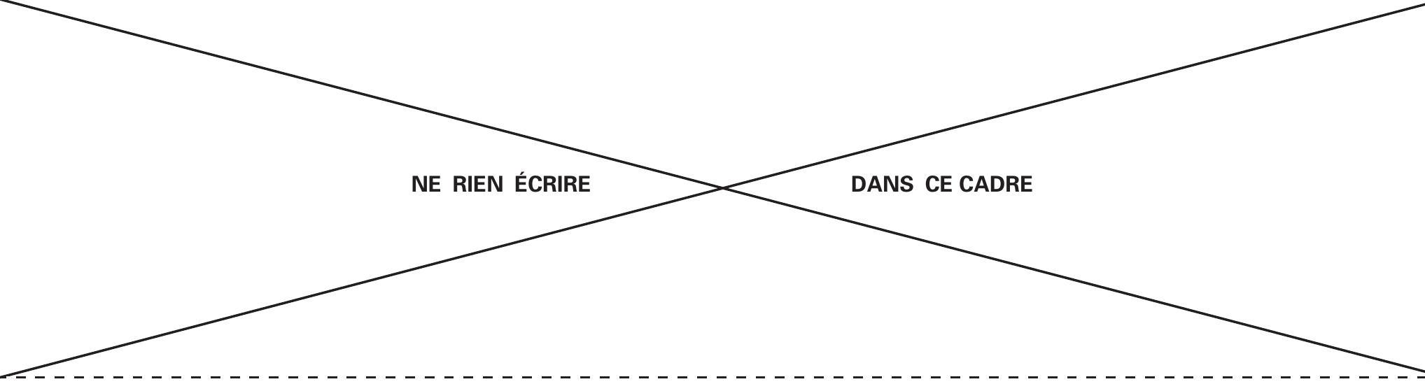
F4. Si l'on souhaite obtenir une précision de 1 m sur la distance de la cible, avec quelle précision doit-on mesurer $f_{m}$ ? Commenter.
$$◻$$
F5. Quelle est la distance maximale à laquelle la cible peut se trouver sans qu'il n'y ait ambiguïté dans la mesure? Faire l'application numérique et commenter.
$$◻$$
F6. On considère maintenant que la cible est en mouvement, par exemple qu'elle se rapproche du radar avec une vitesse $v$. Peut-on alors accéder à la vitesse et à la distance de la cible? Justifier.
$$◻$$
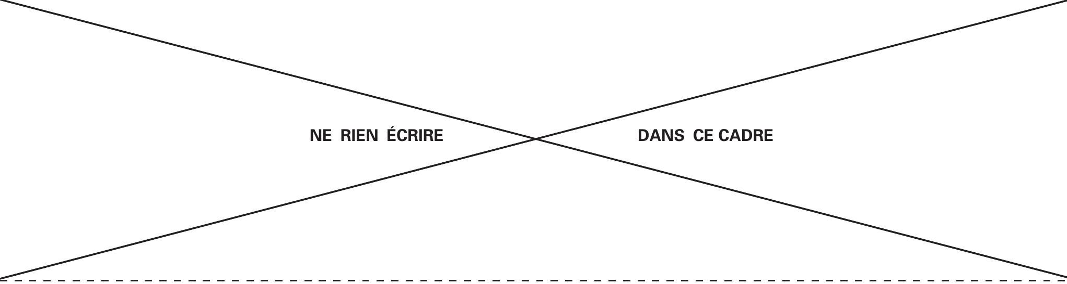
F7. Comment peut-on accéder à $f_{m}$ et $f_{D}$ à l'aide des valeurs de $Δf_{a}$ et $Δf_{b}$ ? On pourra supposer que $f_{D}<f_{m}$.
$$◻$$
F8. Application numérique : on mesure $Δf_{a}=10,000600MHz$ et $Δf_{b}=−9,999400MHz$. Déterminer la vitesse de la cible (supposée se rapprocher du radar) et sa distance au radar en considérant qu'au moment de l'émission, la fréquence était de 500 MHz .
$$◻$$
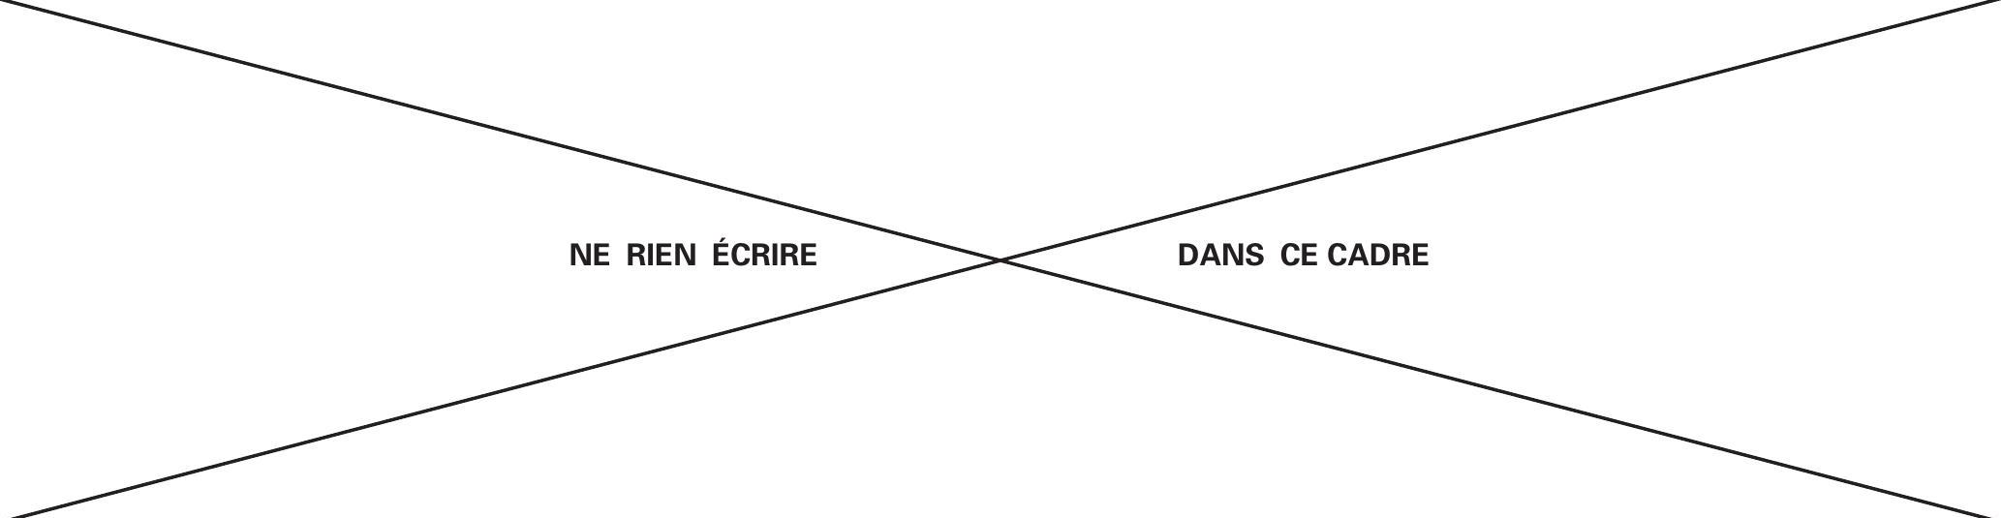
Partie 3 : récupération de l'énergie au freinage
G Récupération mécanique
G1. Identifier la seule possibilité pour le moment d'inertie $J_{Δ}$ et préciser pourquoi les autres propositions sont fausses.
$$◻$$
G2. Établir l'équation différentielle vérifiée par $θ$ lors de la mise en rotation du cylindre, sous l'action du couple $Γ$, en négligeant tout frottement.
$$◻$$
G3. Exprimer la durée d'arrêt $Δt$ du cylindre pour une vitesse de rotation initiale $ω_{0}$.
$$◻$$
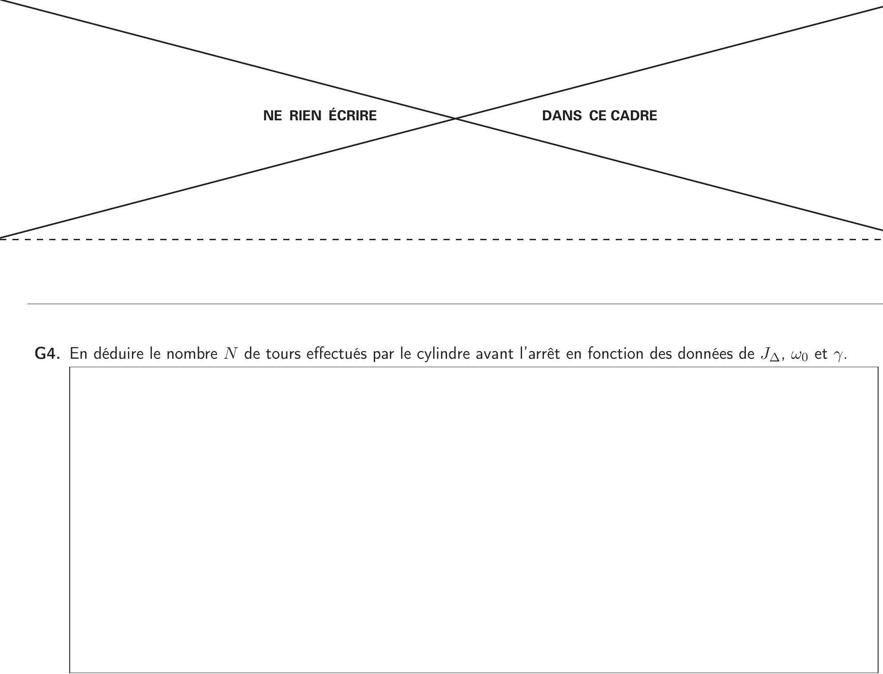
G5. Montrer que cette masse est de l'ordre de la centaine de kg.
$$◻$$
G6. Évaluer (en tours/min) la vitesse de rotation $ω_{0}^{′}$ du volant d'inertie après 8 min .
$$◻$$
G7. Exprimer puis calculer la vitesse angulaire $ω_{r}$ des roues.
$$◻$$
G8. Exprimer la variation du carré de la vitesse par $Δ\left(v^{2}\right)=v^{′2}−v^{2}$ en fonction de $M,m,R,ω_{0}$ et $m_{r}$ la masse d'une roue.
$$◻$$
G9. Application numérique. Quelle nouvelle vitesse $v^{′}$ peut-on espérer atteindre alors? Commenter.
$$◻$$
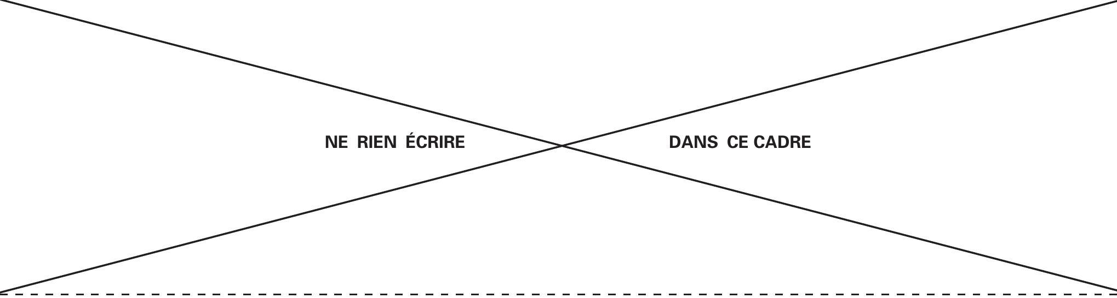
Partie 4 : chimie de l'airbag
H Formation du gaz
H1. Établir l'équation de la réaction de génération du gaz par écriture des demi-équations d'oxydoréduction.
$$◻$$
H2. Cette réaction est-elle quantitative? Justifier en calculant la constante d'équilibre de la réaction.
$$◻$$
H3. Proposer une structure de Lewis pour les ions azotures $N_{3}^{−}$, supposée sans cycle.
$$◻$$
H4. Calculer la quantité de matière de diazote formé si l'on n'envisage que la réaction 1.
$$◻$$
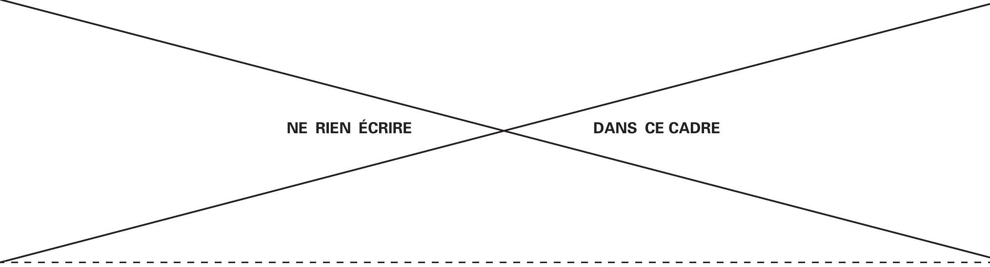
H5. L'airbag est-il gonflé?
$$◻$$
H6. Déterminer la quantité de matière supplémentaire de diazote dans le ballon.
$$◻$$
H7. Pourquoi la seconde réaction est-elle appelée réaction de sécurité ?
$$◻$$
H8. Écrire l'équation de la réaction chimique de $Na_{2}O$ avec l'eau sachant qu'une telle solution se colore en rose en présence de phénolphtaléine et que des ions ${Na}^{+}$sont produits.
$$◻$$
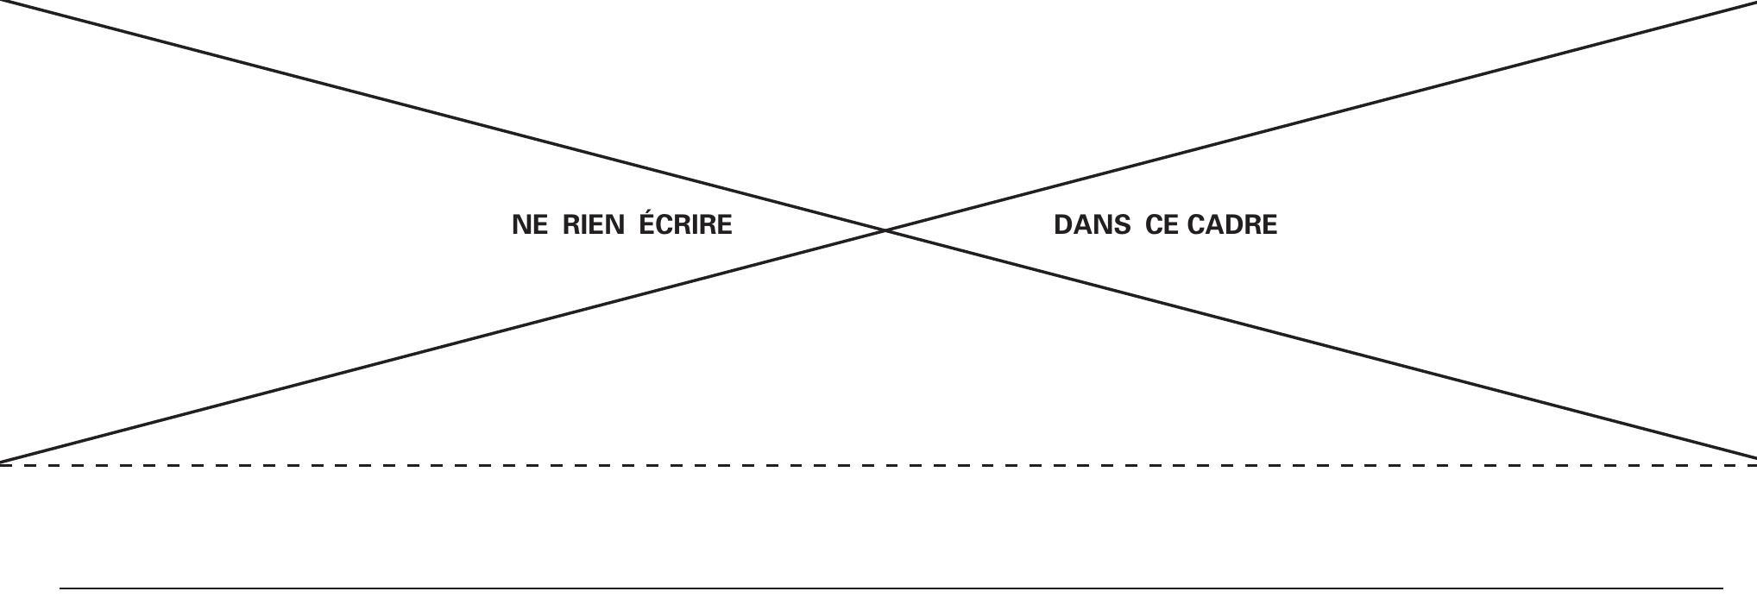
I Cinétique de décomposition du pentaoxyde d'azote
- Établir l'équation différentielle vérifiée par la «concentration» $\left[N_{2}O_{5}\right]=\frac{n\left({ N}_{2}O_{5}\right)}{V}$
$$◻$$
- Exprimer alors la «concentration» $\left[N_{2}O_{5}\right]$ en fonction de $t,k$ et ${\left[N_{2}O_{5}\right]}_{0}=\frac{n{\left({ N}_{2}O_{5}\right)}_{0}}{V}$.
$$◻$$
- Exprimer alors la pression partielle $P_{N_{2}O_{5}}$ en fonction de $t,k$ et $P_{0}$.
$$◻$$
- Montrer que la pression totale $P$ en fonction de $t,k$ et $P_{0}$ suit la loi : $P=\frac{P_{0}}{2}(5−3exp⁡(−kt))$.
$$◻$$
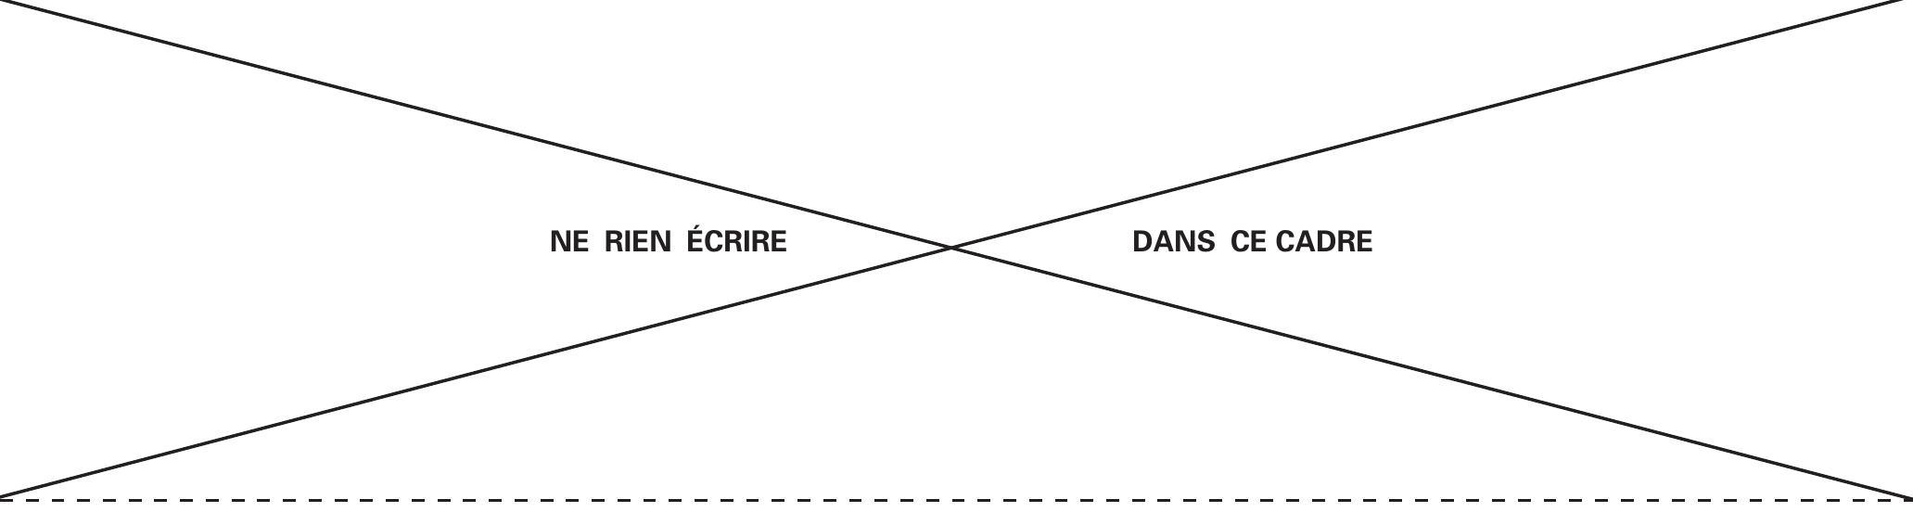
15．Quelle expression doit－on tracer en fonction du temps afin d＇obtenir une droite？Valider l＇ordre de réaction par régression linéaire．
$$−1,5$$
－2
$$−2,5$$

16. En déduire la valeur de la constante de vitesse $k$.
$$◻$$
17. À quelle température faudra-t-il réaliser la réaction si on veut que $95\%$ du réactif soit transformé au bout de 30 minutes?
$$◻$$
18. Calculer la valeur de la constante de vitesse à cette température. Calculer le temps de demi-réaction à cette température. Que deviendrait-il si on réalisait la même manipulation en doublant la pression initiale?
$$◻$$
J Thermochimie de la silice
J1. Rappeler la définition d'une transformation de condensation. Quelle est le nom de la transformation inverse?
$$◻$$
J2. Pourquoi les enthalpies standard de formation du silicium et du dioxygène sont-elles nulles?
$$◻$$
J3. Que dire de la variation d'une fonction d'état? Quelle conséquence cela a-t-il sur un cycle?
$$◻$$
J4. Établir l'expression littérale puis calculer la valeur numérique de l'enthalpie standard de condensation de la silice ${SiO}_{2( g)}$. Conclure.
$$◻$$
$$◻$$
J5. Comment serait déplacé l'équilibre de la réaction $A$ si on augmentait la pression extérieure? Justifier.
$$◻$$
J6. Écrire l'équation de réaction de la carboréduction de la silice.
$$◻$$

